МУНИЦИПАЛЬНОЕ БЮДЖЕТНОЕ ОБЩЕОБРАЗОВАТЕЛЬНОЕ УЧРЕЖДЕНИЕ
«ОКТЯБРЬСКАЯ ОСНОВНАЯ ОБЩЕОБРАЗОВАТЕЛЬНАЯ ШКОЛА»

671302 Республика Бурятия тел. 89243575843
Заиграевский район п. Онохой-2 e-mail: osh69@yandex.ru

Приказ
п. Онохой-2
от 01 сентября 2022 года № 61
«О режиме работы школы
в 2022-2023 учебном году»

В соответствии с методическими рекомендациями Роспотребнадзора МР 3.1/2.4.0178/1-20 «Рекомендации по организации работы образовательных организаций в условиях сохранения рисков распространения COVID-19 от 08.05.2020 года, Постановлением главного государственного санитарного врача Российской Федерации №16 от 30.06.2020 года «Об утверждении санитарно-эпидемиологических правил СП 3.1/2.4 3598-30» Уставом школы, правилами внутреннего трудового распорядка, правилами внутреннего распорядка для обучающихся

ПРИКАЗЫВАЮ:

Установить следующий режим работы школы на 2022-2023 учебный год:
- Утвердить продолжительность учебной недели: пятидневная учебная неделя
Начало занятий - 8 час. 00 мин.
- Установить продолжительность каникул в течение учебного года не менее 30 календарных дней, летом - не менее 8 недель.
- Закрепить формат работы школы по четвертной системе. (Учащиеся 2-9-х классов оцениваются по четвертям).
- День окончания учебного года устанавливается Приказом Управления образования.
В соответствии с Правилами внутреннего трудового распорядка школы установить начало рабочего дня учителя на 15 минут ранее начала своего первого урока.
Расписание звонков
1-й урок – 08.00-08.45
2-й урок -08.55-09.40
3-й урок – 10.00-10.45
4-й урок -11.05-11.50
5-й урок – 12.00 -12.45
6-й урок -12.55-13.40
7-й урок-13.50-14.35

2. Закрепить за классами основной школы следующие помещения:
5 класс - кабинет № 35
6 классы – кабинет № 34
7, 8 классы – кабинет № 29
- класс – кабинет № 32
- Проводить уроки согласно утвержденному расписанию. Замена уроков без разрешения директора школы либо заместителя директора по УВР не разрешается.
- Категорически запретить отпускать учащихся с уроков без предоставления соответствующих документов.
- В каждом учебном кабинете закрепить за учащимися постоянные рабочие места.
- Запретить пребывание учащихся в учебных кабинетах в верхней одежде.
- Разрешить внесение изменений в классные журналы в случае пребывания или выбытия учеников только классному руководителю данного класса. Исправление оценки в журнале допускается по заявлению учителя и разрешению директора школы.
Журналы оформляются аккуратно, без исправлений синей шариковой ручкой.
- Заполнение электронного журнала 1-9 классы ежедневно, обязательно для всех педагогов.
- Ведение дневников учащимися, начиная с 2-го класса. Ведение дневников является обязательным
10. С целью минимизации контактов обучающихся (в том числе сокращения их количества во время проведения термометрии, приема пищи в столовой) работа МБОУ «Октябрьская ООШ» будет осуществляться по специально разработанному гибкому графику начала занятий и перемен.
11. В условиях сохранения рисков распространения COVID – 19 предусмотреть организацию занятий внеурочной деятельности в каникулярное время (в том числе с использованием дистанционных технологий). Если по причине отсутствия педагогов, уроки в течение недели для учащихся 5-9 классов не проводились, для них предусматривается проведение занятий в субботу в дистанционном режиме; предусмотреть в расписании занятий с учетом погодных условий занятий на открытом воздухе.
12. Организовать деятельность МБОУ «Октябрьская ООШ» направленную на обеспечение безопасных условий деятельности организации.
13. Время начала работы каждого учителя начинается за 15 мин до начала своего первого урока. Учитель, чей урок стоит первым в расписании за 15 минут до начала урока открывает дверь кабинета с целью разобщения обучающихся в местах общего пользования.
14. Учитель первого класса организует встречу обучающихся в раздевалке за 20 минут до начала первого урока. Установить для учащихся 1 класса ступенчатый режим работы.
15. Продолжительность урока для обучающихся 1-9 классов установить – 45 минут.
16. За каждым классом закреплен отдельный кабинет, в котором организован учебный процесс по всем предметам. (Приложение 2) Исключением являются занятия, требующие специального оборудования (в том числе физическая культура, технология, физика, химия, информатика). Занятия по этим учебным предметам проводятся в отдельных кабинетах в соответствии с расписанием и с соблюдением санитарно-эпидемиологических требований.
17. Учителя и во время перемен обеспечивают:
- дисциплину учеников,
- проветривание учебных кабинетов после каждого урока.
18. По окончании последнего урока, учитель, проводивший урок следует с учениками в раздевалку, организует одевание и отправку учеников из здания школы.
19. Утвердить режим работы учителей согласно часов педагогической нагрузки, в соответствии с учебным расписанием.
20. В соответствии с поручением Президента Российской Федерации Владимира Владимировича Путина, Правительства Республики Бурятия организовать в школе бесплатное горячее питания детей начальных классов со 2 сентября 2020 года.
21. Установить режим питания учащихся в соответствии с графиком .
Каждый класс питается организованно в установленное графиком время. Обеспечить присутствие дежурного учителя при каждом приеме пищи обучающимися. Классным руководителям обеспечить соблюдение всеми учащимися норм поведения и выполнение правил личной гигиены при посещении столовой.
22. Запрещается учителям отпускать обучающихся с уроков без уважительной причины. 23. Работа спортивных секций, кружков, факультативов, занятий внеурочной деятельности и занятий школьных объединений обучающихся допускается только по утвержденному расписанию и с соблюдением санитарно-эпидемиологических требований.
25. Посещение родителями (законными представителями) школы осуществляется по предварительной записи, при наличии средств личной защиты (маски, перчатки) и соблюдении гигиенических требований к посещению образовательного учреждения.
26.Категорически запретить курение персонала и учащихся в помещении и на территории школы.
27. Запретить нахождение людей на территории школы и пришкольного участка в период 21.00 – 07.00 час.
28. Контроль за исполнением приказа оставляю за собой.

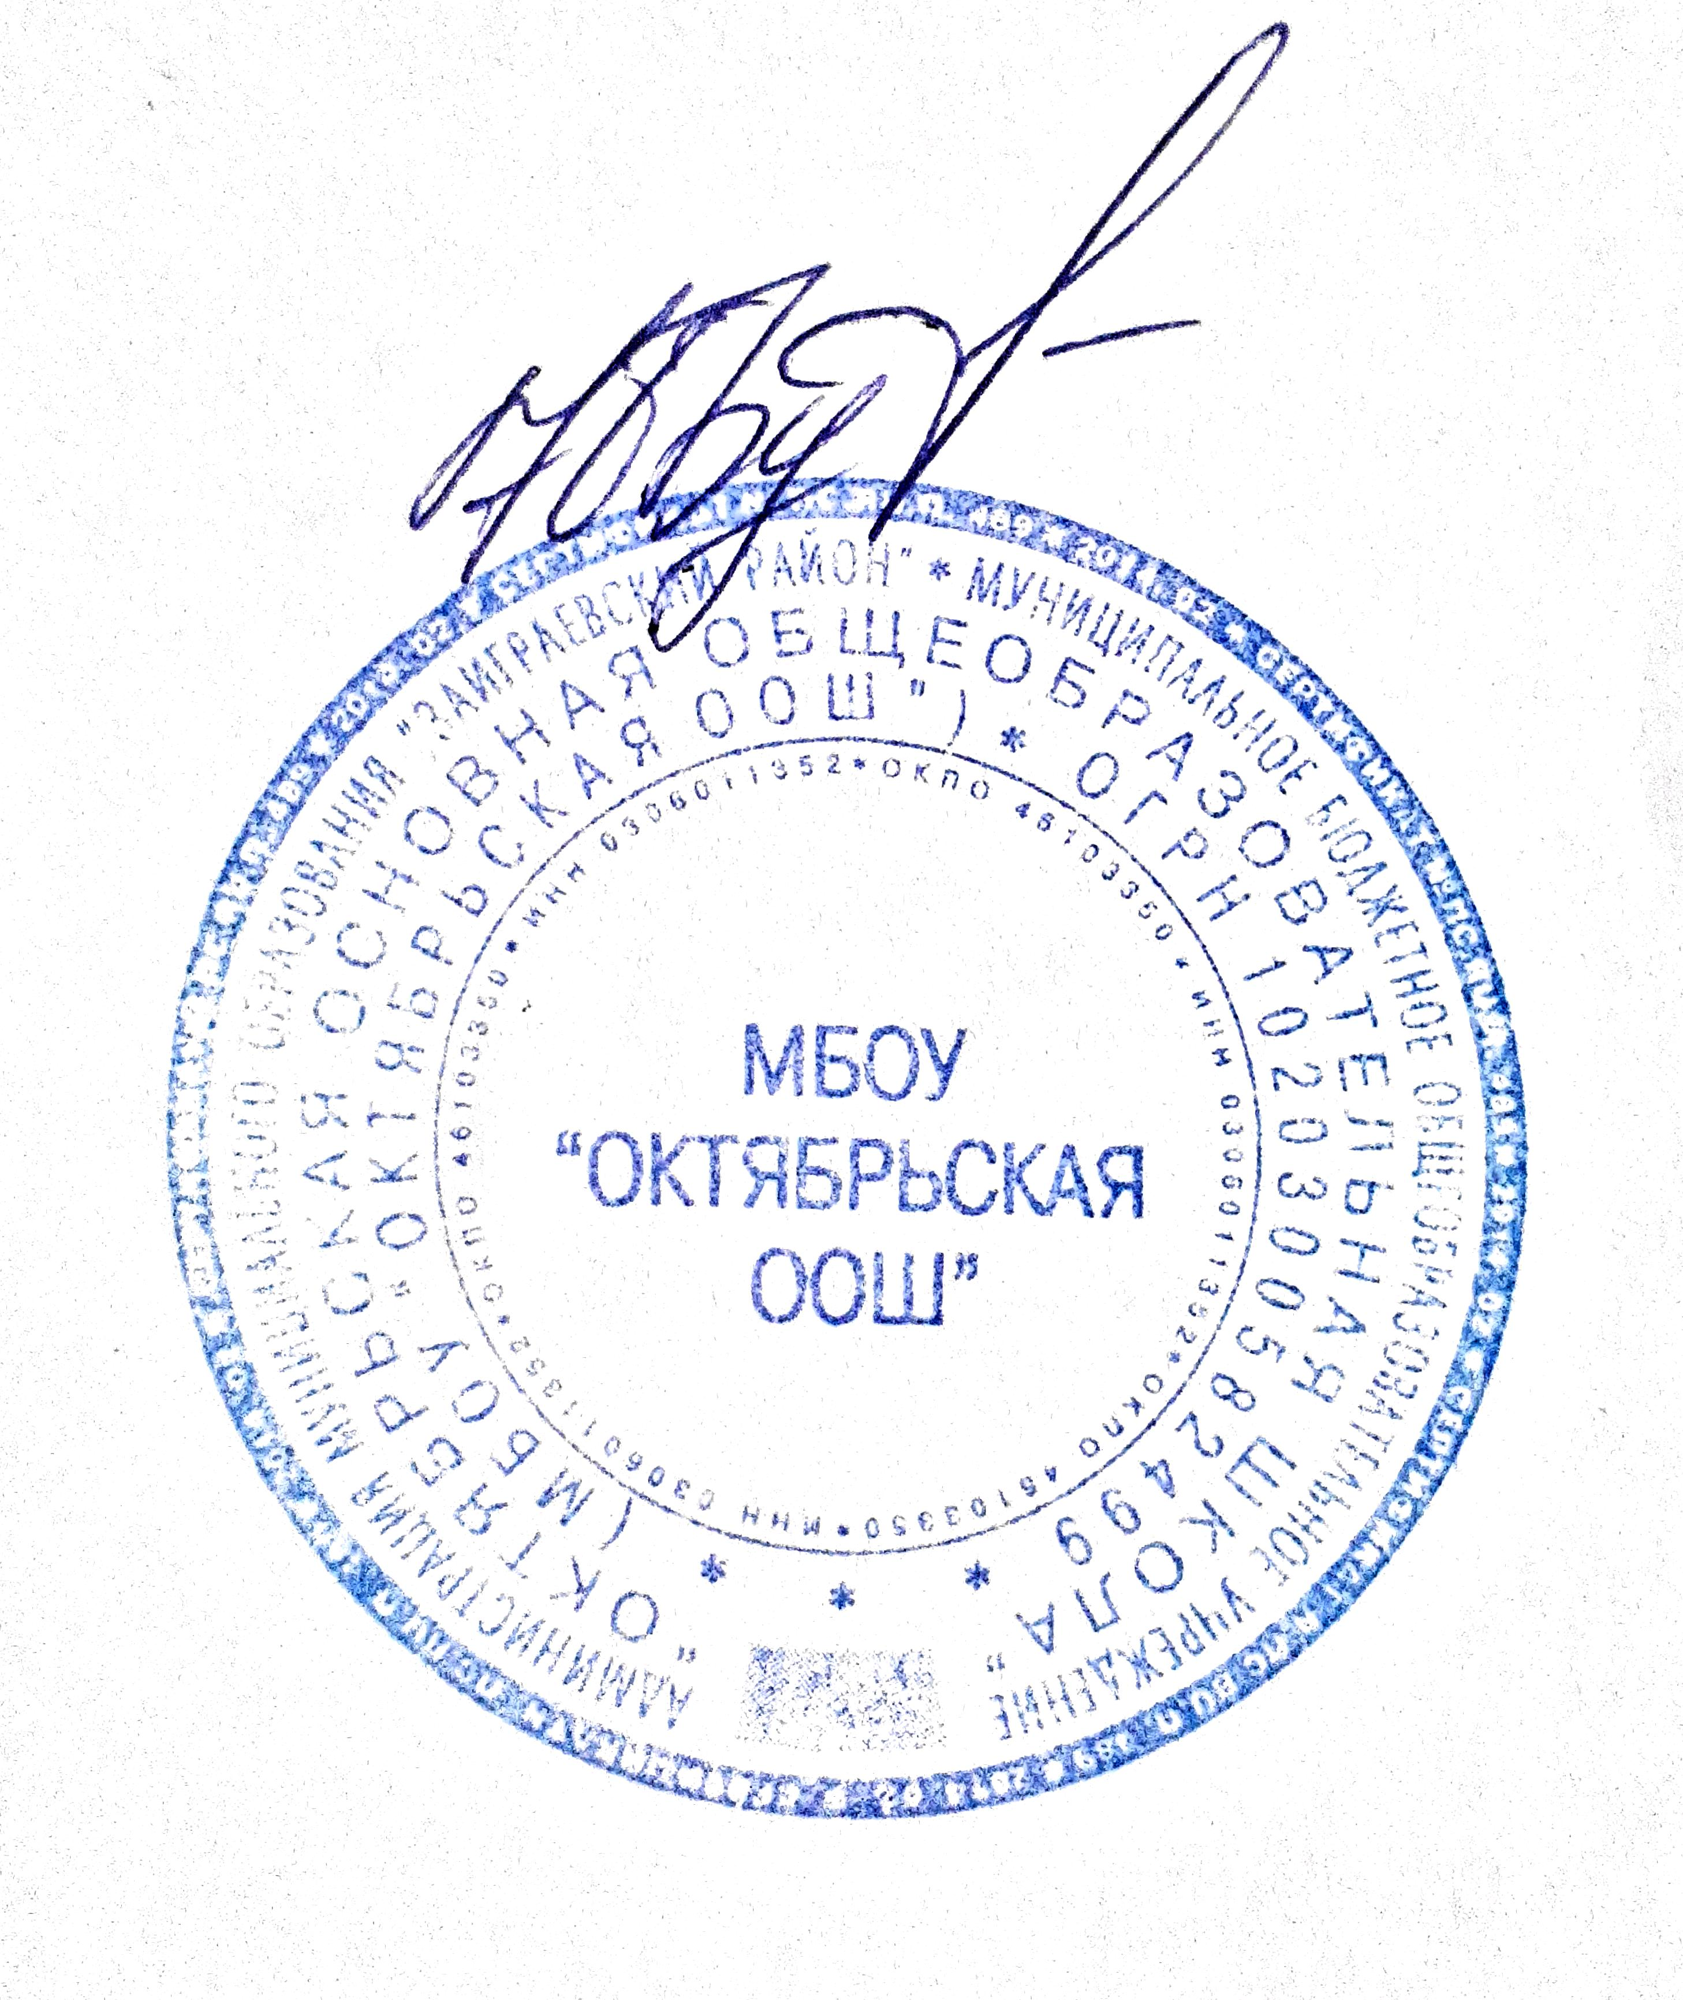

И.о. директора Ю.Н.Буканова

